社團法人台灣快樂之道協會 函

內政部立案證書字號:台內團字第 1070071415 號   
 會 址:242 新北市新莊區頭前路 28 號   
 聯絡電話:0968297567  
 承 辦 人:朱彥豪   
 電子信箱:taiwantwth@gmail.com

受文者:新北市政府教育局   
密等及解密條件:普通   
發文日期:中華民國 110 年 01月 21 日   
發文字號:樂字第 0000000號   
附件:(一)協會簡介(二)活動申請表   
主旨:本會為配合教育部推動校園正向管教工作計畫，依「品德教育促進方案」協助各級學校辦理校園正向管教與輔導，強化學生「品德教育從我做起」宣導活動，請貴單位協助轉發所屬各國民中、小學，並歡迎各級學校提出申請。   
說明:   
一. 本會宗旨在使人們能透過良好的生活準則，重塑人們的正面價值觀，創造 快樂生活的社會。台灣快樂之道協會號召志同道合的個人與團體，從台灣起步，一起共襄盛舉，重新提倡與落實社會上善良與正面的快樂生活準則。   
二. 即日起開始接受預約 110 年 2 月至 110 年 6 月各場次，公益團體支持教育宣導活動，學校免費申請，場次有限請儘速預約報名。   
三. 聯繫事宜，請洽協會秘書朱彥豪先生，聯絡電話:0968297567。   
四. 如需公文電子檔可來電索取。

正本:新北市政府教育局

副本:台灣快樂之道協會

理事長 黃月裡

附件(一)

社團法人台灣快樂之道協會簡介

內政部立案證書字號:台內團字第 1070071415 號  
 一、宗旨:「使人們能透過良好的生活準則，重塑人們的正面價值觀，創造快樂生活的社會。」台灣快樂之道協會號召志同道合的個人與團體，從台灣起步，一起共襄盛舉，重新提倡與落實社會上善良與正面品德準則。

二、本會任務: **(一)**辦理「快樂之道」研習班，於各級學校、機關、團體與企業等單位，推動品德教育。 **(二)**結合國內外品德教育組織發展經驗，舉辦活動，推展品德教育。 **(三)**提升並促進國內品德教育的教材推廣，並出版相關適合各大眾族群、年齡層的快樂生活準則刊物、文宣。同時提供資源予有需要之機構、團體與個人。 **(四)**品德教育師資培訓計畫:辦理品德教育講師種子師資培訓活動，提供多元學習管道，培育志工群，並提供予相關之社福及教育單位，共同推動品德教育。

三、「品德教育」校園及社會推廣  
藉由宣導《快樂之道》的 21 條守則，透過影片欣賞~擷取訊息、複製訊息、闡述反芻、瞭解後學習願意為自己負起責任，讓學生及社會大眾瞭解他們可運用的品德守則，使社會各 層面能夠將這 21 條基本權利落實在生活中，其目的在於遏止當前社會的道德淪喪，恢復人 的正直和互信，建立一個快樂、自由、理性的社會。

「國際快樂之道基金會」成立於 1984 年，並以 97 種語言發行《快樂之道》，社團法人台灣快樂之道協會則在台灣的校園和傳統教育體系之外教導品德教育。目標在於接觸各個不同領域的人，所使用教材也受到各個年齡層的歡迎。

這些教材包含《快樂之道》、《如何做出好的選擇?》書本及 DVD 影片，是一份改善生活的常識指南，它能重建信任與誠實。這本非宗教著作包含了 21 條核心原則，它能讓人做出有品格的選擇，尤其是在難以抉擇的時候。提供明確的步驟，一步步教育學生這些基於常識的道德觀，有效且客觀的方法，讓人能做出有正確的選擇，改善他們的生活。

一位教師說:「快樂之道不但改變我學生的生活，也改變了我的生活。在引導學生接觸《快樂之道》後，整個班級充滿了正面的能量，讓每個學生有動機想要努力讀書，他們開始在學習。」

另一位國中的教師說:「《快樂之道》為我的學生提供寶貴的指引。國中這個年齡是年輕學子的探索期，而這本小冊子正是他們需要的。《快樂之道》小冊子讓他們思考，並建立了他們的價值觀，這些都是在今日的世界裡常常找不到的。」

【學校及社會團體宣導品德教育活動照片】

page3image43634816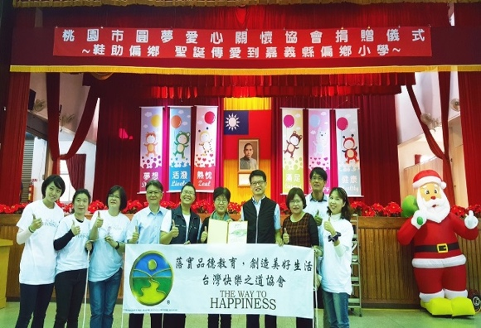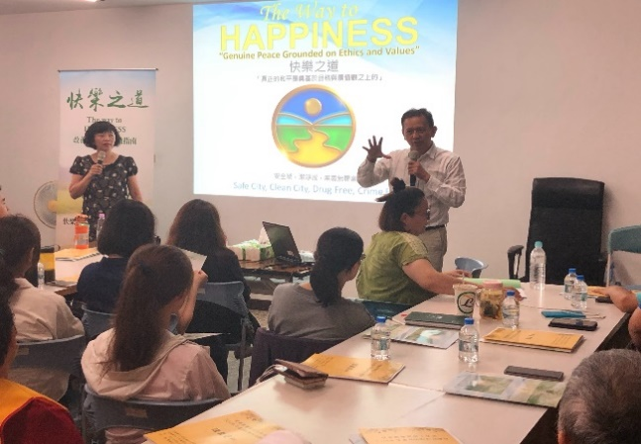page3image43633856page3image43736384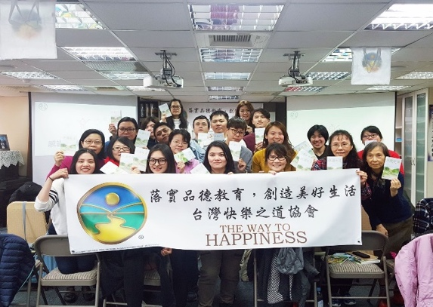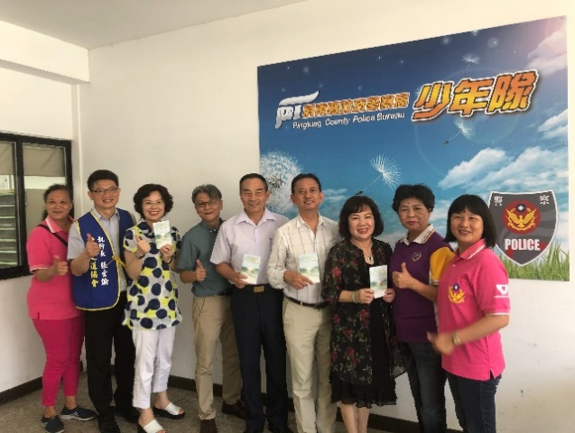page3image43729472page3image43621504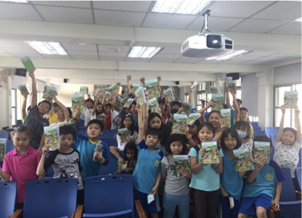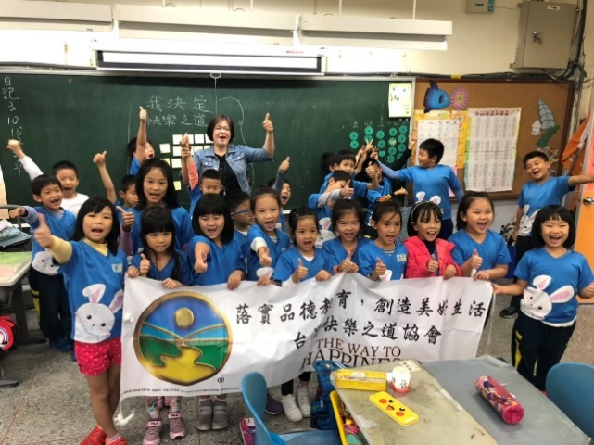page3image43976384page3image44036480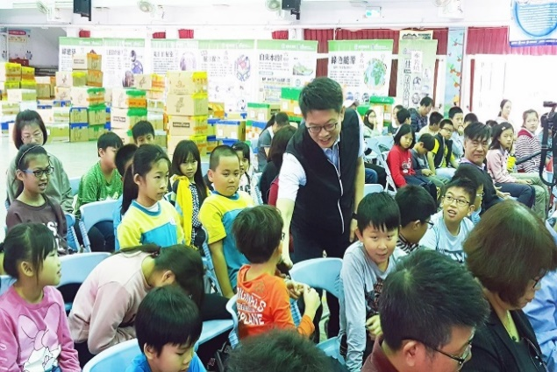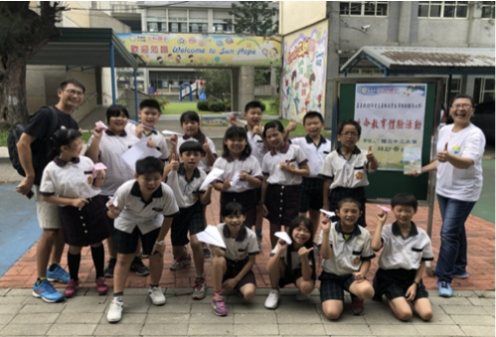

**校園正向管教與輔導「品德教育從我做起」系列學生宣導課程表**

|  |  |  |  |
| --- | --- | --- | --- |
| **適合年級** | **page4image43990592課程名稱** | **內容概述** | **所需節數** |
| 七~九年級 | 看影片學品德 | 藉由生活中的品德影片，讓學生認識快樂生活的方法，瞭解品德的重要，並落實在生活中，成為生活的一部分。 | 1或2節 |
| 四~六年級 | 優秀從我做起 | 從生活中的案例讓學生瞭解，做為學生什麼是可以做的事，什麼是不可以做的事，讓學生的學習是充實有效率的。 | 1或2節 |
| 一~三年級 | 看繪本學品德 | 帶學生一起觀賞圖畫書，藉由圖畫書中的故事進行探討，瞭解做一個學生應有的品德，如此才能創造一個健康快樂的人生。 | 1或2節 |

校園正向管教與輔導學生宣導活動申請表   
聯絡電話:0968-297-567(請事先電話詢問後提出申請)   
聯絡人:朱彥豪   
email：taiwantwth@gmail.com

|  |  |  |  |  |
| --- | --- | --- | --- | --- |
| 學校名稱/地址 | |  | | |
| 聯絡人/職稱/姓名 | |  | | |
| 聯絡電話/手機 | |  | | |
| e-mail | |  | | |
| 日期 | 時間 | 課程名稱 | page5image43909888page5image43910272預計人數 | 學生年級 |
|  | ~ |  |  |  |